# **Хеш — идентификатор коммита**

В процессе работы с Git вам будет часто встречаться понятие «хеш коммита». Эти странные строчки с бессмысленным (на первый взгляд) набором букв и цифр вы могли видеть, когда вызывали команду git log и выводили историю коммитов.

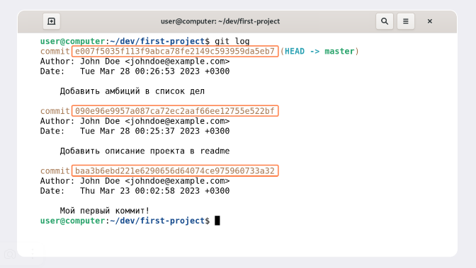

### **Что такое хеш. Хеширование коммитов**

**Хеширование** (от англ. *hash*, «рубить», «крошить», «мешанина») — это способ преобразовать набор данных и получить их «отпечаток» (англ. *fingerprint*).

Информация о коммите — это набор данных: когда был сделан коммит, содержимое файлов в репозитории на момент коммита и ссылка на предыдущий, или **родительский** (англ. *parent*), коммит.

Git хеширует (преобразует) информацию о коммите с помощью алгоритма **SHA-1** (от англ. ***S****ecure* ***H****ash* ***A****lgorithm* — «безопасный алгоритм хеширования») и получает для каждого коммита свой уникальный **хеш** — результат хеширования.

Обычно хеш — это короткая (*40*40 символов в случае SHA-1) строка, которая состоит из цифр *0—9*0—9 и латинских букв *�—�A*—*F* (неважно, заглавных или строчных). Она обладает следующими важными свойствами:

* если хеш получить дважды для одного и того же набора входных данных, то результат будет гарантированно одинаковый;
* если хоть что-то в исходных данных поменяется (хотя бы один символ), то хеш тоже изменится (причём сильно).

Чтобы убедиться в этом, можно поэкспериментировать с SHA-1 [на этом сайте](https://emn178.github.io/online-tools/sha1.html) — попробуйте ввести в поле **input** (англ. «ввод») разные символы, слова или предложения и понаблюдайте, как меняется хеш в поле **output** (англ. «вывод»).

### **Хеш — основной идентификатор коммита**

Git хранит таблицу соответствий хеш → информация о коммите. Если вы знаете хеш, вы можете узнать всё остальное: автора и дату коммита и содержимое закоммиченных файлов. Можно сказать, что хеш — основной идентификатор коммита.

При работе с Git хеши будут встречаться вам регулярно. Их можно будет передавать в качестве параметра разным Git-командам, чтобы указать, с каким коммитом нужно произвести то или иное действие.

Все хеши и таблицу хеш → информация о коммите Git сохраняет в служебные файлы. Они находятся в скрытой папке .git в репозитории проекта.